Colégio João XXIII

PLANEJAMENTO – FUNDAMENTAL ANOS INICIAIS – SEMANAL
- SÉRIE/ ANO : 1º ANO
- BNCC: HABILIDADES TRABALHADAS NA SEMANA:
- EF12LP18, EF12LP19, EF12LP05, EF12LP07, EF01LP07, EF01LP08, EF01LP09, EF01MA04, EF01MA05, EF01MA07, EF01MA08, EF01MA10, EF01MA21, EF01GE07, EF01HI03, EF01HI06.

- ATIVIDADE DO PORTAL SAS PARA APOIO:
- VÍDEOS, JOGOS E MÚSICAS

DIAS  ATIVIDADES | DATA: 10.08  2ª FEIRA | DATA: 11.08  3ª FEIRA | DATA: 12.08  4ª FEIRA | DATA: 13.08  5ª FEIRA | DATA: 14.08  6ª FEIRA
DINÂMICA DE REVISÃO E RECURSO |  | Atividade Lançamento família do S. | Jogo: letra S |  | Revisão oral dos conteúdos trabalhados.
1. TRABALHO DE AULA  - COMP CURRICULAR  - CONTEÚDO  - ATIVIDADES  (Livro pág(s), Caderno ou Folha xerocada) | Português  VAMOS BRINCAR DE POESIA.  PÁGS. 94 a 99 | Gênio das finanças  Enc. 4 COMPOSIÇÃO E MANUTENÇÃO DE PRODUTOS  Págs.: 78 A 81 | Português  VAMOS BRINCAR DE POESIA.  PÁGS. 104 A 107 | Religião  BULLYNG  CADERNO | Português  PÁGS. 108 A 113  CADERNO: LETRA S.  --------------------------  Leitura/vocabulário  CADERNO:  FAMÍLIA DO S
2. TRABALHO DE AULA  - COMP CURRICULAR  - CONTEÚDO  - ATIVIDADES  (Livro pág(s), Caderno ou Folha xerocada) | Matemática  REVISÃO DOS CONTEÚDOS TRABALHADOS | Português  PÁGS. 100 A 103  LANÇAMENTO LETRA S.  CADERNO | Nat. E sociedade  AS PROFISSÕES  PÁGS. 16 A 19 | Matemática  RESOLVER PROBLEMAS É DIVERTIDO.  PÁGS. 12 A 16 | Matemática  RESOLVER PROBLEMAS É DIVERTIDO.  PÁGS. 17 A 21  ----------------------  Prod. Textual  Livro: Dia dos pais.
3. TRABALHO DE AULA  - COMP CURRICULAR  - CONTEÚDO  - ATIVIDADES  (Livro pág(s), Caderno ou Folha xerocada)  ou Folha xerocada) |  | Nat. E sociedade  AS PROFISSÕES  PÁGS. 10 A 13 |  |  | Artes  A EXPRESSÃO E O MOVIMENTO.  PÁGS.: 110 E 111
4.TRABALHO DE CASA |  | Nat. E sociedade  AS PROFISSÕES  PÁGS. 14 E 15 | Nat. E sociedade  AS PROFISSÕES  CADERNO | Matemática  RESOLVER PROBLEMAS É DIVERTIDO.  CADERNO

Colégio João XXIII

- COMPONENTE CURRICULAR: PORTUGUÊS
- CONTEÚDO ESTUDADO: FAMÍLIA S
- ATIVIDADE ( ) CADERNO ( X ) XEROX
- PARA ( X )AULA ( ) CASA
- DATA : 11/08

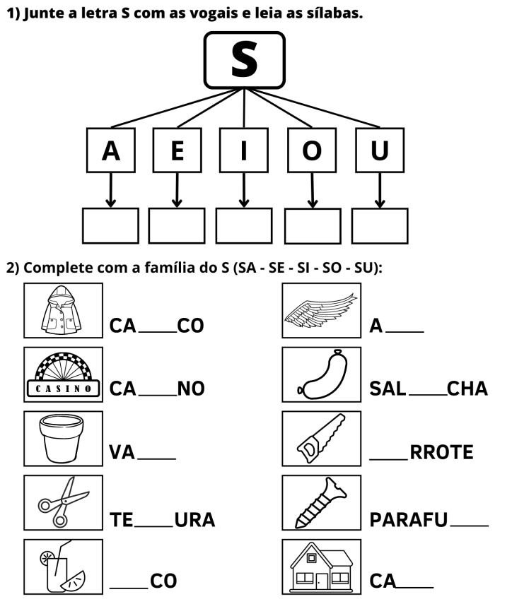

Colégio João XXIII

- COMPONENTE CURRICULAR: NATUREZA E SOCIEDADE
- CONTEÚDO ESTUDADO: AS PROFISSÕES
- ATIVIDADE ( X ) CADERNO ( ) XEROX
- PARA ( X )AULA ( ) CASA
- DATA : 12/08

1- O QUE É PROFISSÃO?

2- DIGA QUAL ERA A PROFISSÃO ANTIGAS:

A) DOS HOMENES:

B) DAS MULHERES:

Colégio João XXIII

- COMPONENTE CURRICULAR: RELIGIÃO
- CONTEÚDO ESTUDADO: MÊS DAS VOCAÇÕES
- ATIVIDADE ( ) CADERNO ( X ) XEROX
- PARA ( X )AULA ( ) CASA
- DATA : 13/08

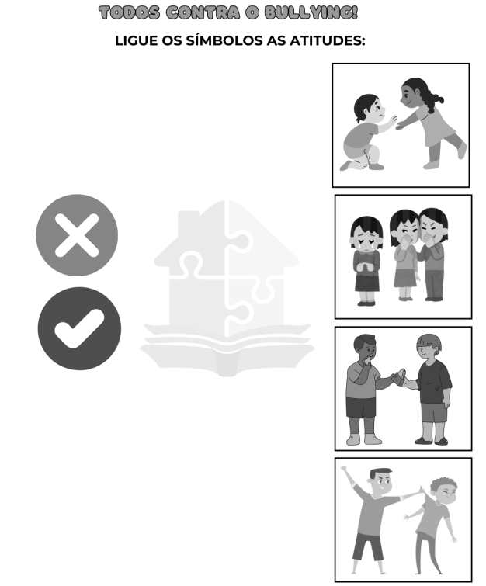

Colégio João XXIII

- COMPONENTE CURRICULAR: MATEMÁTICA
- CONTEÚDO ESTUDADO: RESOLVER PROBLEMAS É DIVERTIDO.
- ATIVIDADE ( ) CADERNO ( X ) XEROX
- PARA ( X )AULA ( ) CASA
- DATA : 13/08

OBSERVE O NÚMERO QUE VAI ENTRAR NA MÁQUINA E O QUE IRÁ ACONTECER COM ELE E REGISTRE O NÚMERO QUE IRÁ SAIR:

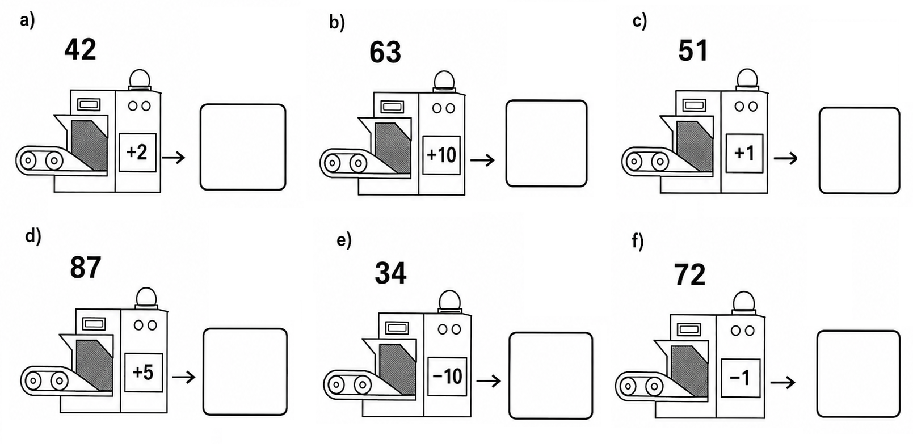

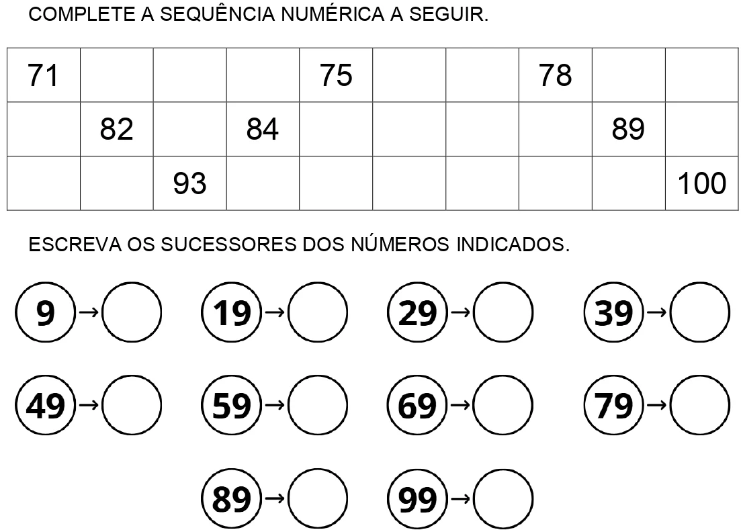

Colégio João XXIII

- COMPONENTE CURRICULAR: PORTUGUÊS
- CONTEÚDO ESTUDADO: FAMÍLIA S
- ATIVIDADE ( ) CADERNO ( X ) XEROX
- PARA ( X )AULA ( ) CASA
- DATA : 14/08

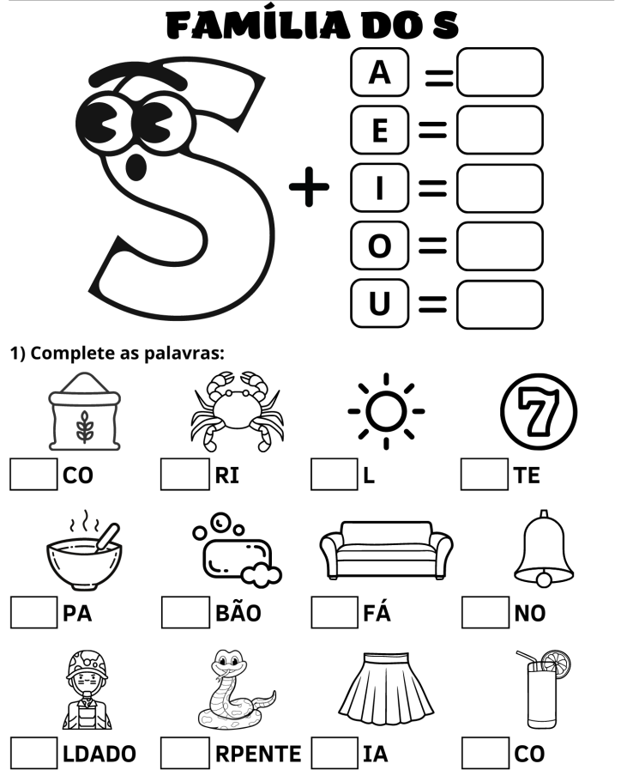

Colégio João XXIII

- COMPONENTE CURRICULAR:LEITURA E VOCABULÁRIO
- CONTEÚDO ESTUDADO: FAMÍLIA S
- ATIVIDADE ( ) CADERNO ( X ) XEROX
- PARA ( X )AULA ( ) CASA
- DATA : 14/08

